Experiencias colectivas de reparación simbólica en familiares de víctimas de desaparición forzada en Argentina
Collective experiences of symbolic reparation in relatives of victims of forced disappearance in Argentina

Melina Jean Jean
Consejo Nacional de Investigaciones Científicas
y Técnicas (CONICET), La Plata, Argentina
melinajeanjean@gmail.com
https://orcid.org/0000-0003-0196-2394

Fecha de recepción: 5 de octubre del 2020
Fecha de aceptación: 17 de setiembre del 2021

Cómo citar:

Jean Jean, Melina. 2022. Experiencias colectivas de reparación simbólica en familiares de víctimas de desaparición forzada en Argentina. Revista Reflexiones 101 (2). DOI 10.15517/rr.v101i2.44107

Resumen

Introducción: Tras la experiencia traumática que supuso la última dictadura en Argentina (1976-1983), desde la recuperación de la democracia hasta la actualidad se han dado numerosas experiencias de reparación simbólica en familiares de personas desaparecidas. Algunas han sido promovidas y gestionadas por el Estado, otras por organizaciones de derechos humanos, instituciones, o grupos culturales, como es nuestro caso de estudio: el Espacio de Cultura y Memoria El Rancho Urutaú de la ciudad de Ensenada (Provincia de Buenos Aires), en el cual las familias son invitadas a participar en la construcción y emplazamiento de murales que representan a sus seres queridos.
Objetivo principal: Analizar en el entorno familiar la participación, recepción y los efectos de estas prácticas de memoria colectiva.
Método y técnica: Partiendo de un análisis cualitativo y una perspectiva teórica basada en los estudios de memoria, nos focalizamos en el análisis de las memorias traumáticas y el trabajo de duelo con los aportes del psicoanálisis. Para ello, recurrimos a la observación participante y no participante y a entrevistas semi-estructuradas abordadas con la metodología de la historia oral.
Resultados: La indagación evidencia que estas prácticas reparatorias habilitan en las familias diversas formas de acercarse a la tramitación de la experiencia traumática a partir de compartir y construir memorias de manera colectiva.
Conclusiones: Las prácticas de memoria que obran como reparación simbólica colaboran en el trabajo de duelo posibilitando la socialización de los hechos a modo de rituales, los cuales ayudan a reconstruir lazos y regenerar el tejido social desarticulado por la dictadura.
Palabras clave: Personas desaparecidas, Familias, Trauma, Duelo, Arte.

Abstract

Introduction: After the traumatic experience of the last dictatorship in Argentina (1976-1983), from the recovery of democracy to the present, there have been numerous experiences of symbolic reparation in relatives of the disappeared. Some have been promoted and managed by the State, others by human rights organizations, institutions, or cultural groups, such as our case study: “El Rancho Urutaú” Space for Culture and Memory in the city of Ensenada (Province of Buenos Aires) in which families are invited to participate in the construction and placement of murals that represent their loved ones.
Main goal: Analyze the participation, reception and effects of these collective memory practices in the family environment.
Method and technique: Starting from a qualitative analysis and a theoretical perspective based on Memory Studies, we focus on the analysis of traumatic memories and grief work with the contributions of psychoanalysis. For this, we resort to participant and non-participant observation and semi-structured interviews approached with the Oral History methodology.
Results: The inquiry shows that these reparatory practices enable families to approach different ways of dealing with the traumatic experience through the sharing and building memories collectively.
Conclusions: The memory practices that act as symbolic reparation collaborate in the work of grief, making possible the socialization of the events as rituals, helping to rebuild ties and regenerate the social fabric dismantled by the dictatorship.
Keywords: Missing, Families, Trauma, Grief, Art.

Introducción
La historia reciente de Argentina estuvo marcada por la experiencia límite que significó la represión desplegada por el terrorismo de Estado en los setenta, especialmente durante la última dictadura cívico militar de 1976-1983. Una larga lista de violaciones a los derechos humanos fue ejecutada: censuras, persecuciones, condenas, torturas, exilios, asesinatos y la detención y desaparición de personas, por lo que este período es considerado como experiencia extrema y traumática de alto alcance social y colectivo.
Esto nos conduce a pensar en las particularidades de la elaboración de pasados recientes de este tipo de acontecimientos por parte de las sociedades afectadas, pues lo anterior generó experiencias traumáticas extendidas entre la población, especialmente en el entorno familiar de las víctimas directas, creando silencios y huecos que interrumpieron o dificultaron la posibilidad de su narración, elaboración y transmisión. Además, a la experiencia traumática de la violencia sufrida debemos sumar las dificultades y/o la imposibilidad del trabajo de duelo, en tanto que la ausencia derivada de la desaparición implica la ausencia del cuerpo y por lo tanto la no ritualización cultural que se inscribe en torno a la muerte, que como veremos más adelante, resulta fundamental para este proceso.
Este trabajo se focaliza, entonces, en la experiencia de familiares de personas desaparecidas de la ciudad de Ensenada, provincia de Buenos Aires, quienes fueron convocadas para participar en el homenaje y conmemoración de su ser querido, por el Espacio de Cultura y Memoria el Rancho Urutaú, un colectivo de ensenadenses que emergió a partir del año 2010 con un proyecto denominado «Mosaicos por la Memoria». El mismo trata de la realización colectiva de murales con técnica de mosaico, que soportan representaciones visuales y figurativas de desaparecidos/as. Son emplazados en el espacio urbano, precisamente en los barrios y a pocos metros del hogar donde vivía cada homenajeado/a.
Durante el proceso de construcción -etapas de investigación, proceso plástico, emplazamiento, difusión, acto de inauguración- la familia participa de diversas formas, de acuerdo con sus posibilidades y voluntades. Algunos/as de ellos/as pasaron a ser integrantes del grupo, otros/as solo participaron como testimonios, y la mayoría colaboraron como «artistas». Sin embargo, la experiencia común, compartida, fue la de (re)construir las vidas y trayectorias de las víctimas a partir de trabajar con sus memorias. Lo que implica a su vez, trabajar con los silencios y el dolor. En este sentido, observaremos cómo este trabajo colectivo de marcación urbana funciona como un proceso alternativo a la elaboración del trauma y el trabajo del duelo que se advierte en condiciones normales frente a la muerte de un ser querido.
Las desapariciones imprimen particularidades en las experiencias de las familias, estas tienen que ver con los desafíos de enfrentar la no muerte, la desesperación, la incertidumbre, la esperanza y finalmente la desilusión, con muchísimo dolor y angustia. De modo que en su conjunto, este tipo de prácticas de memoria veremos que se revelan como instancias reparatorias no pecuniarias, es decir simbólicas (Vital, Rousseaux, Conte 2019) en la medida que comprendemos que una reparación simbólica pretende una compensación que opera un desplazamiento desde el daño real hacia un acto de justicia, pero nunca repara el daño real producido sobre la víctima.
Tratándose de un estudio sobre memorias y siendo nuestras fuentes primarias entrevistas realizadas a las familias, aplicamos la perspectiva teórico-metodológica de la historia oral y la narrativa. Estas fuentes orales en tanto fuentes narrativas, cuentan con la particularidad de la subjetividad del hablante y hacen referencia más a los significados que a los acontecimientos. Comprendemos el momento de la entrevista no como un acto a partir del cual se extraiga información, sino como un espacio dialógico entre la persona que investiga y la que narra (Jean Jean 2019a).
Además, consideramos a la entrevista como contexto de posibilidad y de escucha -donde quien investiga antes que «recoger» las memorias, las provoca y contribuye a crearlas «con su presencia, sus preguntas y sus reacciones» (Portelli 2016, 69)- resulta fundamental para trabajar con vivencias traumáticas y dolorosas, como es nuestro caso. Esto porque lo que se juega no es solamente la historia personal, sino también la puesta en forma de «la dimensión terapéutica –la necesidad del decir, la narración como trabajo de duelo- y ética, por cuanto restaura el circuito de la interlocución quizá silenciado y permite asumir la escucha con toda su carga significante en términos de responsabilidad por el otro» (Arfuch 2018, 68).

Trauma, duelo y desaparición
El dispositivo desaparecedor (Calveiro 2004) perpetrado durante la última dictadura en Argentina, como experiencia traumática de alto alcance social y colectivo, dejó graves secuelas que aún en el presente, después de 44 años de iniciado el golpe, se siguen tramitando. Por eso podemos hablar de un «pasado que no pasa» (Rousso 2018, 7) o de un pasado que no ha muerto. LaCapra (2006) explica que este es el motivo por el que la experiencia traumática tiene un aspecto evasivo. Se trata de un pasado que invade el presente y puede bloquear o anular las posibilidades en el futuro. La denominada memoria traumática, al revivir o (re)experimentar compulsivamente los acontecimientos, traslada la experiencia del pasado -no superado y como si no hubiera distancia- al presente y al futuro.
¿Cómo construir narraciones y representaciones ideadas para desplazar las huellas del trauma? ¿Cómo elaborar la memoria traumática? Ante un evento traumático, lo indecible y lo irrepresentable que puede suscitar el horror vivido provoca la desarticulación de la memoria. Por eso, como explica Jelin (2002) faltan las palabras y los recuerdos, y en su lugar, aparecen huellas dolorosas y patologías, «se provoca un agujero en la capacidad de representación psíquica», lo traumático «altera la temporalidad de otros procesos psíquicos y la memoria no los puede tomar, no puede recuperar, transmitir o comunicar lo vivido» (36).
En la memoria traumática, decía LaCapra, el pasado continúa vivo en la experiencia, y atormenta o posee al yo o a la comunidad, por lo tanto formula que «es necesario elaborarlo para poder recordarlo con cierto grado de perspectiva crítica y control consciente que permita la supervivencia (…) Elaborar la experiencia de estos acontecimientos de maneras viables -y ética y políticamente deseables- es uno de los mayores desafíos que presentan los traumas personales o colectivos a los sobrevivientes, a sus allegados y, en ciertos aspectos, a todos los que conviven con una herencia cargada o responden empáticamente a un pasado todavía vivo, y a los que aún viven en él» (2006, 83). Como una posible respuesta al trauma, entonces, la elaboración «es un quehacer articulatorio: en la medida en que elaboramos el trauma (así como las relaciones transferenciales en general), nos es posible distinguir entre pasado y presente, y recordar que algo nos ocurrió (o le ocurrió a nuestra gente) en aquel entonces, dándonos cuenta empero de que vivimos aquí y ahora, y hay puertas hacia el futuro» (2005, 46).
Cuando decimos que el trauma es de alcance social y colectivo, nos referimos a que se produce y se renueva en tanto experiencia histórico-social compartida. Como sostiene Feierstein referenciando a Kaës (1991), el sujeto ni vive ni experimenta en soledad ninguna situación traumática, sino que «tanto la vivencia como la sensación que ésta produce, se dan en el contexto de la relación significativa con otros. La vergüenza, el dolor, el terror se sienten en función de otro» (2012, 76). No obstante, la experiencia siempre es subjetiva. Es importante la observación de LaCapra, que como dice Feierstein, analiza con «lucidez» la posible analogía entre los trabajos «individuales» de Freud y los modos colectivos de la represión, la memoria o el trabajo de elaboración.
LaCapra opina que la preocupación por la analogía entre lo individual y lo social, se basa en presupuestos ideológicos individualistas y ha dado lugar a planteos erróneos. Propone, en cambio, cuestionar la analogía más o menos débil entre individuo y sociedad, y plantear que «no existe nada intrínsecamente «individual» en conceptos como represión y trabajo de elaboración. Estos conceptos se refieren a procesos que implican siempre modos de interacción, reforzamiento mutuo, conflicto, censura, orientación a los demás y, así, no se debe prejuzgar su estatus relativamente individual o colectivo» (2006, 59). Según Feierstein, esto quiere decir que los procesos ocurren «en el ámbito del aparato psíquico de uno o varios sujetos y no de colectivos sociales» (2012, 77-78). Por esto es el carácter problemático de conceptos como «trauma social» o «trauma colectivo», que aun así incluyen de modos diversos y complejos, una dimensión histórico-social.
Anticipamos que, en el caso de las desapariciones, a la experiencia traumática de la violencia sufrida, se suma la dificultad o imposibilidad de llevar a cabo el duelo por parte de familiares y personas allegadas a las víctimas. Perder a un ser amado es uno de los acontecimientos más fuertes e impactantes en la vida de una persona. Enfrentar su muerte implica activos cambios en hábitos, comportamientos, pensamientos, sentimientos y emociones. La muerte irrumpe en la vida de tal forma que es necesario realizar un proceso o una respuesta emotiva que permita seguir adelante, aceptar y adaptarse a la nueva realidad. Siguiendo a Freud (1993), el duelo entonces, es un proceso normal y adaptativo, es la reacción necesaria frente a la pérdida de un ser querido que genera dolor. Afirma Cortazzo (2004) que lo que impulsa el trabajo de duelo es el efecto traumático que la pérdida produce y que precisa de una tramitación.
Durante el primer tiempo del duelo puede acontecer una desmentida o posición renegatoria de la realidad insoportable que implica la pérdida. El efecto traumático «conmueve todo el universo simbólico y la realidad fantasmática» y puede manifestarse en simples frases como «no puedo creerlo», «no lo creo», «no puede ser cierto» (Cortazzo 2004, 50). Por otro lado, Allouch (1996) observa que puede ocurrir que el «recién enlutado» crea -aunque parezca imposible- reencontrarse a su ser querido por un instante, en algún momento imprevisto. «El muerto», dice, no tiene el estatuto de inexistente sino de «desaparecido», porque es alguien que puede reaparecer en cualquier momento y lugar; es decir, se mantiene una ilusión de que aquel que no está aparezca.
Mientras que en este primer tiempo lo que prima es la conmoción y el trauma, en un segundo tiempo del duelo se acepta que la pérdida es irreparable e irreversible. «La certidumbre de que ya no volverá es lo que acrecienta el paso al dolor más extremo» afirma Cortazzo (2004, 57), este momento es considerado el núcleo más insoportable del dolor, el núcleo del trabajo del duelo.
Siguiendo la conceptualización de Freud, el duelo implica ir soltando de a poco, retirar la libido, los lazos que unían a la persona con el ser querido: «se ejecuta pieza por pieza, con un gran gasto de tiempo y de energía de investidura, y entretanto la existencia del objeto perdido continúa en lo psíquico» (1993, 242). La reacción defensiva del Yo frente a la pérdida se descompone en dos movimientos, el de desinvestidura (vaciamiento súbito de toda su energía) y de sobreinvestidura (polarización de toda la energía en algún detalle o en una única representación del ser querido). Es interesante la observación de Nasio quien dice que estos dos movimientos de defensa contra el trauma generan dolor, sin embargo, el dolor del duelo «no es dolor de haber sufrido una pérdida, sino dolor de reencontrar lo que se perdió sabiéndolo uno irremediablemente perdido» (1998, 107).
El dolor más fuerte se produce en el momento de la sobreinvestidura de la representación del objeto amado y perdido, cuando «psíquicamente localizamos y cercamos al máximo la representación del objeto perdido, pero sin el sostén imaginario que el otro significaba cuando vivía». El sostén imaginario es «mi propia imagen devuelta por el otro vivo y amado» (1998, 109-110). En este punto entonces, es importante la evidencia de que el trabajo de duelo implica que el objeto es un objeto psíquico y no parte de la realidad material. No es a partir de la prueba o evidencia material de realidad como el duelo se elabora, sino que de acuerdo con Freud, es por la vía libidinal, que tiene su fundamento en la psiquis del sujeto, que esto se resuelve.
Díaz basándose en Allouch (1996) afirma que la tramitación del duelo no se da por el camino del reencuentro o la sustitución del objeto, «ésta depende del movimiento psíquico que hace un sujeto frente al objeto perdido y no del reencuentro con éste, ni siquiera en la forma del hallazgo de su cadáver» (2008, 4). Para que el duelo ocurra entonces, el objeto (ser querido) debe cambiar de estatuto, dejar de ser un desaparecido para convertirse realmente en un objeto perdido. Este trabajo de simbolización puede verse afectado en el caso de las desapariciones forzadas. Dice Díaz «la desaparición es un evento inscrito en el registro de lo real, aquello imposible de soportar y con grandes dificultades para ser tramitado» (2008, 10). El tratamiento de lo real por lo simbólico es la base teórica sobre la elaboración del duelo. Podemos preguntarnos entonces qué sucede con este trabajo de simbolización, tal como analizamos a continuación.

De prácticas artísticas y ritualización
La convocatoria del grupo Rancho Urutaú a las familias de quienes desaparecieron de la ciudad de Ensenada tenía un objetivo claro: no solo se trataba de conseguir la aprobación y el consentimiento para realizar la marcación urbana y el homenaje a su ser querido, sino que lo que se proponían era su participación activa en la construcción del mural y su consecuente inauguración. Esto resultaba fundamental en la medida que la composición de la imagen plástica y la representación visual de la víctima dependía de sus testimonios y de toda la información que se pudiera recabar durante la investigación. En este proceso entonces, integrantes del grupo trabajaron en conjunto con las familias. No todas participaron en cada una de las etapas. Sin embargo, veremos más adelante, esto no derivó en diferencias significativas sobre la totalidad de la experiencia.
Para analizar los alcances de la participación, la recepción y los efectos en el entorno familiar de esta práctica de memoria reparatoria se realizaron entrevistas a integrantes de cuatro familias que corresponden a los cuatro murales inaugurados del proyecto «Mosaicos por la Memoria» realizados entre el 2010 y el 2014. Lo interesante de estos relatos es que la escucha habilitó la emergencia de narraciones sobre la experiencia que significó el secuestro y la desaparición de su familiar, seguido de los momentos posteriores y el quiebre o las rupturas de la vida cotidiana.
Esto, se corresponde con lo que da Silva Catela denomina para los familiares de personas desaparecidas «gran estructura narrativa». La autora identifica de modo general que los relatos empiezan con ese «antes y después» que significa el momento de crisis, el secuestro, en donde «hogar, invasión, caos, son tres referencias constantes reforzadas con lugares precisos, momentos del día, situaciones concretas y personajes claramente diferenciados» (2009, 75 y 107). Y luego siguen «momentos de desesperación», de acción seguido de un «momento de falta», de gran vacío, con la paulatina aceptación de que el/la familiar no aparecía y finalmente un «momento de desilusión», el final de las esperanzas. «El desenlace de los relatos marca un gran vacío que no puede explicarse con experiencias sociales vividas anteriormente, una situación solo explicable con palabras como, nunca más, se lo llevaron, ahí se cortó todo. Tal vacío pasó a ser ocupado por la categoría desaparecido» (2009, 107).

La irrupción del cotidiano. Relatos del miedo y el horror.
El tipo de relato que veremos a continuación a través de algunas selecciones de entrevistas que consideramos representativas evidencia la experiencia traumática a la que es sometida la familia de quien da desaparecido, tanto en un plano individual como colectivo y social. Muchos miembros fueron testigos directos del secuestro de su ser querido, y el impacto ha sido tal que afirman recordar cada detalle de ese terrible día, que además, aseguran los marcó para siempre.
Claudio Diez es nieto de «Nato» Fortunato Andreucci, homenajeado en el primer mural. Él no llegó a participar de las etapas de construcción del mosaico, pero sí lo hizo en la inauguración (5 de marzo de 2011), y actualmente es quien se encarga de cuidarlo y restaurarlo junto a otros compañeros de trabajo. Además, oficia de orador y testimonio todas las veces que se realiza una visita o un acto en este lugar de memoria. Su papá, Héctor José Diez, trabajador de Astilleros Río Santiago (ARS) y militante de la agrupación Montoneros, también fue perseguido, detenido y torturado durante un año. Su abuela, «Beba» María Moyano, la esposa de «Nato» (a quien no llegamos a entrevistar ya que falleció antes del inicio de esta indagación) participó en la investigación, acompañó el proceso plástico e inauguró el mural junto al grupo y numerosos invitados (véase Figura 1).

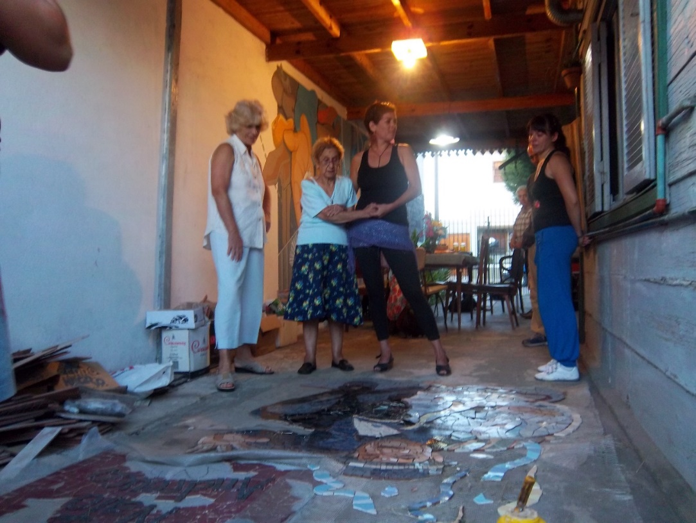
Figura 1. Primer mural «Nato» (Fortunato Andreucci). Proceso plástico del mosaico en malla de fibra de vidrio. En el medio y observando la imagen de su esposo, vemos a «Beba» (María Moyano) tomada del brazo por una integrante del grupo Rancho Urutaú. Ensenada, febrero de 2010.
Fuente: Archivo de Melina Slobodián (coordinadora y artista plástica del proyecto «Mosaicos por la Memoria»).

Nato era obrero y delegado de la empresa ARS, fue detenido-desaparecido y asesinado el 16 de marzo de 1976. Su cuerpo fue hallado en un campo de Abasto, partido de La Plata. Claudio vivía con su abuelo, abuela, su mamá y papá, tenía 6 años y presenció el secuestro «A mí me dejaron en un placard. Entraron a las 11 de la noche, patearon todo, rompieron absolutamente todo (…) se llevaron hasta una licuadora, rompieron la batería de mi tío que tenía un conjunto de música. Sí, fue violento, a cara tapada, y después encontrarlo… tuvieron que velarlo con cajón tapado» (Consulta personal).
No solo se llevaron a Nato, como era habitual de acuerdo con los testimonios de la época, se robaron gran parte de los objetos de la casa y lo que no pudieron llevarse, lo destrozaron. Claudio explicó que estuvo muchos años sin poder hablar del tema y que el hacer terapia lo ayudó a recuperarse. También relató la difícil experiencia familiar después del evento:
La muerte de Nato familiarmente a nosotros nos destrozó, mi vieja se fue cuando yo tenía seis años y no volvió nunca más, no se de mi vieja desde los seis (…) Imaginate que tengo 47 y no la veo desde los 6, y el hecho desencadenante fue la muerte de Nato, no hubo otra cosa (…) Mi abuela no me pudo criar, me mandó con mis abuelos paternos, 70 años cada uno, pensaban que leer te volvía loco. Mirá la transición, yo salgo de lo de Nato que tenía cuatro mil libros a una casa donde leer era contraproducente. (…) Mi viejo me crió, todo lo que vos quieras pero a mí al que me interesaba conocer era a Nato, a mí al que me cortaron es a Nato.
La realidad familiar de nosotros cambió, de un laburante de Astilleros que bancaba a toda la casa, a desperdigar absolutamente. Mi abuela no había laburado nunca en su vida, nos mataron, nos asesinaron, nos dejaron en pelotas mal, nosotros comimos pascualina durante seis meses después. Mi abuela empezó a limpiar casas de familia porque no había manera de pagar la olla (Consulta personal).
Estela Gallego es la hermana de Mario Gallego y cuñada de María del Carmen Toselli, la pareja homenajeada en el segundo mural. Estela participó activamente en todas las etapas de construcción y en la inauguración (4 de junio de 2011). Mario fue trabajador de ARS y de la empresa Propulsora Siderúrgica, era militante barrial en Ensenada (hacía tareas para la niñez y asistencia a las mujeres) y en los setenta se vinculó a Montoneros. Siendo perseguido pasó a la clandestinidad, por lo que no se conoce la fecha exacta de su secuestro y desaparición. Por otra parte, María del Carmen era ama de casa, fue secuestrada el 16 de agosto de 1976 y violentamente torturada durante un tiempo. Como era insulinodependiente, los maltratos afectaron gravemente su salud, al punto que unos años después de su liberación falleció. En la casa estaban sus hijas pequeñas Marcela y Andrea, el padre y la madre de Mario y su hermana Estela con sus hijos. Toda la familia fue afectada. Estela recuerda detalladamente el momento en que fueron a buscar a su hermano (que no estaba allí) y secuestran a María del Carmen:
Me encerraron en la pieza con mis dos hijos y me empezaron a traer de adelante a las nenas de Mario, me dieron un empujón, me tiraron contra la cama, me golpeé la cabeza. Ni te cuento que los gritos, las puteadas a mi papá, lo habían atado también con las manos para atrás, «viejo o nos decís donde está tu hijo o te quemamos la casa con todos los hijos adentro». Ese día había llovido, los camiones no podían entrar, entonces los dejaron en el camino de Regatas, ahí es donde está el mural, eran como cinco camiones. Se fueron, pienso que fueron a consultar a ver que hacían, y cuando consultaron, volvieron. Para ese interín, mi mamá había agarrado un cuchillo, esos de cerruchito, lo soltó a mi papá y estaba soltando a Mari, y aparecieron otra vez: «hija de puta, quién te dijo que lo soltaran» mi papá disparó para el fondo, mi mamá también y a Mari la agarraron, la pusieron así como una bolsa de papa, como la habían atado y se la llevaron caminando hasta el camino de Regatas en el hombro. Ahí corrimos nosotros atrás para ver, vimos los camiones, los soldados que manejaban para todos lados. Y ahí se la llevaron. Mi papá esa noche se salvó (Consulta personal).
Su marido Jorge Néstor Morales también fue detenido-desaparecido ese mismo día: «después que hicieron esto en la casa de mis padres, fueron a buscar a mi marido. Era comunista él. Lo metieron envuelto en una frazada adentro del baúl y gritaba «soy Jorge Morales». Los vecinos ni asomados pero se acordaron lo que él gritaba: «soy Jorge Morales, obrero de Astillero, me están secuestrando». Muy duro, no lo vi nunca más» (Consulta personal).
Por otro lado, recuerda los últimos contactos con su hermano Mario ya en la clandestinidad siendo perseguido: «lo vi venir a mi hermano y no podía creer como estaba, él era un chico muy robusto y estaba flaco todo demacrado, y me decía «cuidame a las nenas» porque sabía que no tenía mucha salud, «seguí adelante Estela, luchá es nuestra última oportunidad». Yo masticaba vidrio, no sabía, yo en ese momento no entendía nada, más el susto… No apareció nunca más, nunca más» (Consulta personal).
Después de todos estos episodios, Estela con mucho miedo empezó a acompañar a su mamá en la búsqueda de Mario en Ensenada y en Plaza de Mayo, Buenos Aires, mientras que ella, acompañada de su papá, también buscó a su esposo. La vida les cambió por completo: «papá recién jubilado del frigorífico Swift, una miseria y yo huyendo de todos lados, trabajaba de docente, pero no iba a trabajar, tenía miedo de que me llevaran. Mis compañeras me auxiliaron muchísimo para pasar ese momento que no sabíamos ni cómo pasarlo. Además, el Partido (Comunista) después me exilió. A mamá vos la veías y era un cadáver caminando» (Consulta personal).
Andrea Gallego, la hija menor de la pareja, participó junto a su hermana Marcela y su tía Estela de todo el proceso del mural. Además de su participación como familia, fue integrante del grupo. Ella era muy pequeña cuando sucedieron estos hechos, sin embargo, el quiebre familiar y el tomar conciencia de la desaparición de su papá la afectó mucho:
Desaparecieron mis viejos… nosotros fuimos testigos de la tortura y desaparición de mi mamá. Uno lo vuelve a revivir, el tema del desaparecido, es imposible poder asimilar la gente que pasamos lo que pasamos, es un tema que no lo querés escuchar y que literalmente solo quien lo pasó sabe el significado de ese término, no sé el adjetivo que te puedo poner, es un término espantoso, es buscar continuamente y no saber (…) es un término que vos decís alejado, no, cada día que pasa se va haciendo más grande el dolor, por más que vos sepas un montón de cosas, que no van a aparecer más, yo lo puedo exteriorizar hasta por ahí nomás….por ahí me destruyo sola pensando en algo que podía ser y no fue, pero hay personas para las que es caótico, no quieren ni ir a una marcha y es respetable, es fuerte, hay gente que dice «bueno listo» y no quieren saber nada… es terrorífico (Consulta personal).
Inés Emilse Ramos es la esposa de Carlos Esteban Alaye, homenajeado del tercer mural, quien fue detenido-desaparecido en la calle el 5 de mayo de 1977. Ambas personas eran estudiantes de Psicología de la UNLP y militantes de Montoneros. A Carlos lo fueron a buscar a su casa, pero ni él ni Inés se encontraban allí en ese momento. El operativo fue muy grande, y el testimonio de esto es la misma casa (hoy transformada en el Centro Cultural Carlos Esteban Alaye) que todavía conserva los agujeros en sus paredes del tiroteo ejecutado por los militares. Ese día Inés debía encontrarse con Carlos en un punto acordado de la ciudad. Carlos al enterarse del operativo huyó y el encuentro nunca se dio, Inés nunca más lo vio. Ella también tuvo que escapar, y esto la llevó al exilio en México. Nos contaba al respecto:
Después que lo secuestran a Carlos en el 77, ese mismo día, salgo de la casa que vos conociste la otra vez, desde ese día que salí de ahí, a salir de Argentina, llevó un año... si … como te podrás dar cuenta se me quiebra la voz porque no deja de ser… tomar contacto con algo muy muy difícil... triste. Yo estaba embarazada de 4 meses y medio aproximadamente, nos escondimos donde pudimos, primero sola dando vueltas en Buenos Aires durante días. En ese momento yo tenía 21 años, cuando salgo del país que fue en el 78 a Brasil, ya tenía 22 años y tenía una hija de 9 meses, mi hija Florencia Alaye, mi hija y la hija de Carlos (Consulta personal).
Inés no participó de manera directa en el proceso de construcción del mural, ya que se encontraba en México donde actualmente reside. De todos modos, brindó su testimonio enviando escritos que fueron leídos durante la inauguración (15 de abril de 2012). Quien sí participó activamente fue la mamá de Carlos, Adelina Dematti de Alaye, una reconocida integrante de Madres de Plaza de Mayo, quien falleció el 24 de mayo de 2016 (véase Figura 2).

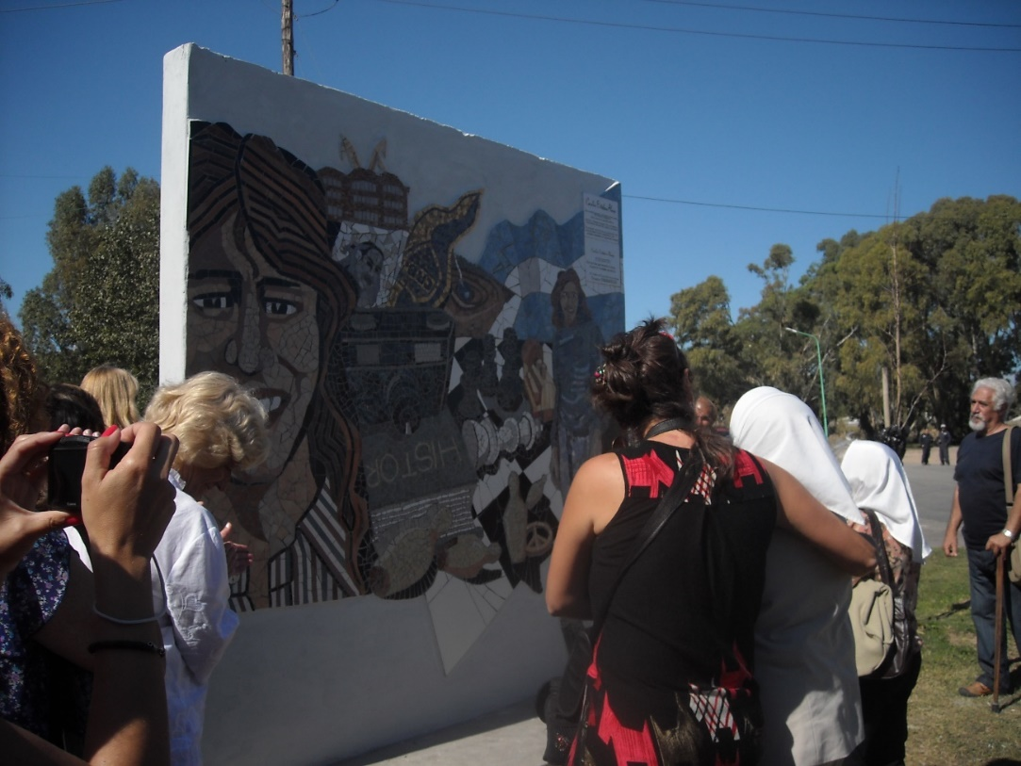

Figura 2. Inauguración del tercer mural «Carlos Esteban Alaye». Observando la imagen vemos a la Madre de Plaza de Mayo Adelina Dematti de Alaye, siendo abrazada por una integrante del grupo. Ensenada, 15 de abril de 2012.
Fuente: Elaboración de la persona autora.

Mario Díaz es el hijo de la pareja homenajeada en el cuarto mural, Carlos Guillermo Díaz y Marta Susana Alaniz, quienes fueron secuestrados el 10 de marzo de 1977 junto a Mario, un bebé de 5 meses en ese entonces. Marta era una reciente egresada de Psicología y Carlos estudiante de Educación Física, ambos de la UNLP, y militantes del ERP (Ejército Revolucionario del Pueblo). En circunstancias que se ignoran, los militares dejaron que Marta llevara a su bebé a la casa del padre de Carlos. Es así que Mario fue criado por su familia paterna. Participó activamente de este mural y de los anteriores como integrante del grupo. Esto relataba sobre su condición:
El ser hijo de desparecidos te marca desde que sos consciente que sos hijo de desparecidos, a los 7 años te dicen que sos hijo de desaparecidos y no entendés nada. Después de a poco vas adquiriendo más información y conocimiento. Cuando sos chiquito te pasan muchas cosas por la cabeza, te preguntas por qué me dejaron, por qué se fueron, no me querían, son quilombos psicológicos que te dejan. Pero al querer saber más te vas involucrando hasta en la política. La historia de los hijos de desparecidos no es solamente tener un padre desaparecido, la carga que tiene toda la vida de uno es muy complicada. Hoy hace poquito se suicidó otro hijo de desaparecidos… no es fácil, no es fácil (Consulta personal).
Luciana Díaz hermana de Carlos y tía de Mario, participó de todo el procedimiento del mural. Nos contó que después de las desapariciones, su papá se jubiló y se fueron a vivir a la provincia de Corrientes «con toda una historia de ocultamiento» y una situación muy difícil que afrontar, en tanto que el papá no solo tuvo que cuidar a sus diez hijos, sino también «cuidar y proteger» a Mario, su nieto (Consulta personal).
Vemos cómo los primeros relatos testimonian los momentos de horror y desesperación vividos durante y después de los secuestros, así como también aluden a lo que significó la fragmentación del núcleo familiar. La desaparición alteró la estructura de la familia, en todas sus dinámicas, en los vínculos y los roles de autoridad y sustento.
Las condiciones de precariedad socio-económicas de familias de personas obreras es un componente que se destaca a la hora de enfrentar este quiebre en lo cotidiano. La interacción de los miembros familiares toma un giro inesperado. Esto fue muy destacado en hijas e hijos quienes, en el mejor de los casos, se criaron bajo las figuras de sus abuelos/as y tíos/as. O como en el caso de Estela que además de sus hijos/as, se hizo cargo de sus sobrinas, o el de Inés que tuvo que criar sola a su hija en el exilio. A esto se suma la incertidumbre, el miedo y la señalización o estigmatización de las familias que puede desembocar en el silencio o incluso en el ocultamiento de la situación, cuestión que afecta principalmente a las generaciones más jóvenes como la de hijos/as y nietos/as. Esto tiene que ver con la ruptura del tejido social que dejó la última dictadura y sobre la que volveremos más adelante.

Reconstrucción y reparación
Luego de este tipo de relatos, los testimonios se concentraron en narrar su experiencia con el homenaje a su ser querido, y esto es lo que resulta más revelador para comprender la importancia de la reparación simbólica que significa esta acción colectiva de memoria. En esta etapa de la indagación, emergieron otro tipo de relatos y emociones que tienen que ver esencialmente con la alegría que significó que «alguien» quisiera recordarles. Más aún haber sido partícipes y convertirse también en protagonistas de la conmemoración. Sobre el primer homenaje, Claudio Diez explicó: «Para nosotros fue... qué se yo, mi abuela estaba re contenta, siempre quiso que alguien se acordara, medio como que estaba oculto el tema…Para nosotros fue la culminación de un montón de cosas. Primero desde el reconocimiento, segundo, la gente se muere cuando se olvida, Nato está presente en cada uno que pasa y lee ahí. Para nosotros fue un cierre» (Consulta personal)
Por otro lado, destacó la importancia de este homenaje para el reconocimiento de otras personas desaparecidas y el reencuentro con dichas familias: «El hecho de que lo hubieran puesto a Nato ahí fue la puerta abierta para que se unieran otros, Benvenutto... me voy a olvidar de un montón, Arreola, Guerrero, todos compañeros de la Escuela Primaria. Nosotros pasamos la Primaria sin saber que éramos familiares de desaparecidos, mirá que tabú que era hablar del tema que tengo a Marcela Gallego, los dos íbamos al mismo grado, ni yo sabía que el papá era desaparecido, ni ella sabía que yo era el nieto de Nato. Nos juntaron los murales. Me crucé con compañeros que ni sabía que eran familiares de desaparecidos» (Consulta personal).
Cuando hablamos de la imagen representada en el segundo mural, Estela Gallego se vio muy emocionada, pues lo primero que recordó y nos relató fue su participación en la construcción de este mosaico cortando y colocando las piezas, junto a su sobrina Andrea. Pero también destacó reencuentros familiares que fueron posibles a partir del homenaje:
El mural lo tomé como que cada piedrita que poníamos era una acción de Mario y un apoyo de Mari. La imagen me encanta. Y para mí era un homenaje a mi hermano y a tantos caídos, tantos que no tienen su mural. Para mí fue un camino largo. Han venido parientes míos de Buenos Aires, de La Plata, que no vinieron a nuestra casa en esos momentos, y vinieron y pararon en la casa de mi mamá «¿dónde vive la familia Gallego?» dicen «queremos ver el mural de Mario» y fueron a verlo. Que buena idea...muy importante, porque está entre nosotros. Y está cuidado. Yo paso a diario, «buen día Mario» le digo, ¿sabés como lo veo? como que estuviera, como que está con todos nosotros. Aquí estás, aquí te criaste, aquí sufriste (Consulta personal).
Por su parte, Andrea destacó la importancia de la imagen amena. A pesar de lo difícil que aún le resulta la experiencia con lo sucedido a sus padres, los conflictos familiares que posteriormente devinieron del hecho y que emergieron durante la construcción del mural, para Andrea este «es el mejor homenaje, por el sentido, por dónde está» (Consulta personal). Además, explicó que fue muy significativo en tanto que su hermana Marcela se acercó también a participar, y fue un punto de reencuentro y reconciliación entre ellas (véase Figura 3): «Esa imagen fue la que se buscó y a parte por respeto a la gente, porque por ejemplo yo tengo mi hermana que no nos criamos juntas, en ese momento estábamos re peleadas. Mis abuelos Toselli al morir mi vieja, se quedaron con mi hermana y yo con mis abuelos (de mi papá) una ideología distinta. Mi abuela Toselli siempre dijo que por culpa de mi papá mi mamá pasó lo que pasó, mi hermana se crío con eso. Recién ahora ella cambió» (Consulta personal).

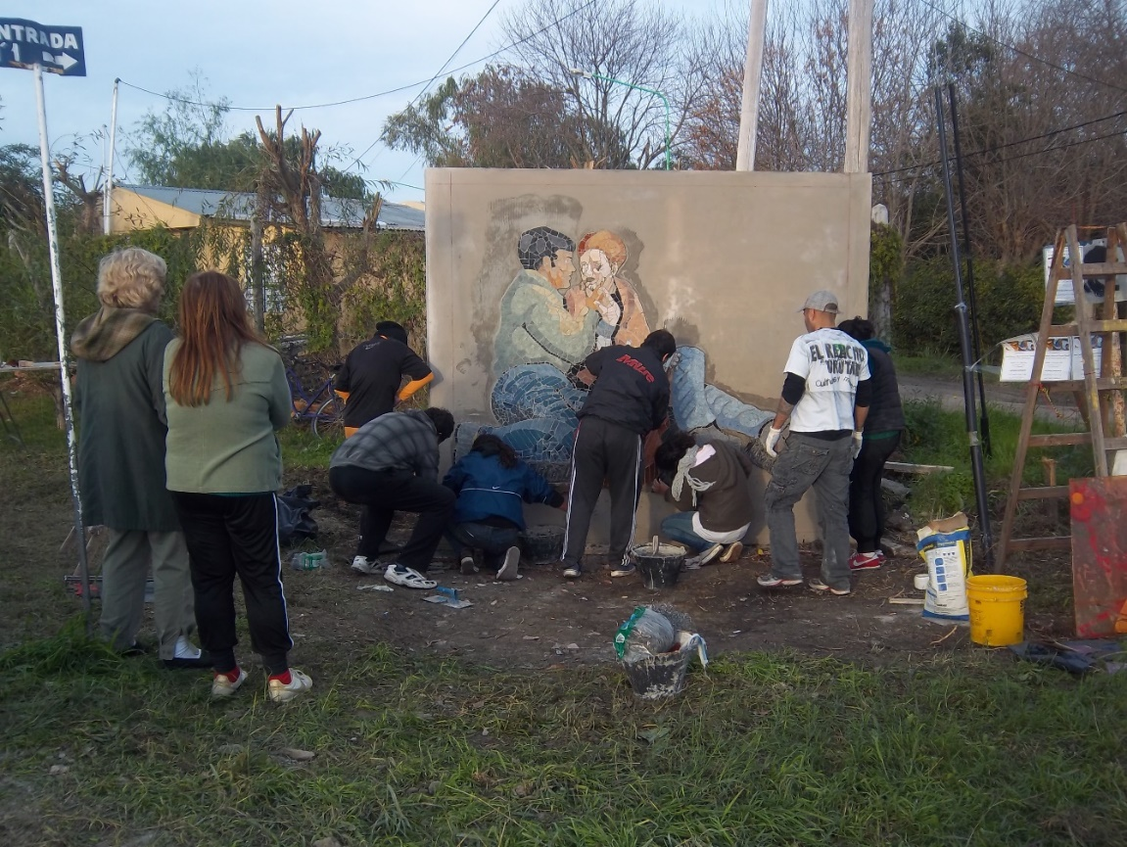
Figura 3. Segundo mural «Mario Gallego y María del Carmen Toselli». Las hijas del matrimonio homenajeado trabajando junto a integrantes del grupo durante el emplazamiento. Ensenada, mayo de 2011.
Fuente: Archivo de Melina Slobodián.

Inés, por su parte, expresó su pesar por no haber podido participar de la construcción del tercer mural en homenaje a su esposo, incluso contó que cuando viajó al país no pudo inmediatamente ir a conocerlo, pues en sus palabras, no se «animaba». Ella le había dado una relevancia que se refleja en el siguiente extracto: «En una ocasión les pedí que fueran a dejar una flor, cómo no… si nunca hemos tenido un lugar donde ir a entregar una foto, saber que ahí estuvo el cuerpo, o que fueron enterrados, en ese sentido fue que a mí se me ocurrió. Lo tomo como que no hubo tumba y eso quizás es un reconocimiento a que Carlos existió, como la casa también, que pasó como NN y que ahora tenga un nombre, que ahí existió Carlos» (Consulta personal).
Mario, al ser integrante del grupo no solo se refirió al cuarto mural de su papá y mamá (véase Figura 4) sino a todos los homenajes en donde participó: «En el trascurso vas conociendo cada historia y eso está bueno. Cuando yo paso y veo cada mural no lo veo solamente como un nombre y nada más, veo la historia de esa persona, las cosas que hizo y lo que era. Cuando nosotros arrancamos no los conocíamos, eran un nombre no más. Y después cuando terminás el mural hablás de esa persona como si lo hubieses conocido de toda la vida, porque conocés familiares, conocés donde estuvo, donde participó, qué le gustaba, qué no le gustaba» (Consulta personal).

Figura 4. Mario Díaz junto a su hijo, su compañera Silvina Jara (integrante del Rancho Urutaú) y Adelina Dematti de Alaye en la inauguración del cuarto mural «Carlos Guillermo Díaz y Marta Susana Alaniz», Ensenada, 26 de abril de 2014.
Fuente: Elaboración de la persona autora.

Luciana relató su vivencia durante su participación en la investigación y el proceso plástico, y en cómo esto posibilitó que conociera más a fondo la historia de su propio hermano desaparecido (a través del relato de integrantes de la familia, y el recuerdo que le trajo de su papá y mamá en los momentos más duros):
Lo que me pasó con el mural fue que empezamos a revivir cosas que nosotros no sabíamos, en ese momento muchas cosas fueron ocultadas, mis viejos tenían miedo, y ese miedo no fue fácil... y entonces, nos fuimos enterando de cosas, cómo sucedió, y ver lo más humano de ellos, no los mostramos como grandes militantes, sino como a un tipo que jugaba al fútbol, que le gustaban los deportes, a ella que le gustaba bailar. Esto me parece que fue la vivencia más grosa, de humanizarlos, esto de poder verlo, de poder recordar, de que mi hermano más grande nos pudiera contar cosas que al menos nosotros no sabíamos.
Me emocionó mucho pensando en que no estaban mis viejos, sobre todo mi madre que sufrió muchísimo por la pérdida….a ver, la pérdida de un hijo es complicada en cualquier momento, pero así en esa circunstancia es doblemente, porque ella siempre me decía «no porque yo no tengo ni un lugar donde llevarle una flor» y esto fue….esto me sigue dando vueltas en la cabeza, esta emoción de poder verlo en el mural, de poder ver a Mario con su hijo, pero bueno eso, eso me parece que me pasó, esto de poder cerrar una historia (Consulta personal).
De modo general, podemos decir que nuestro personal entrevistado expresó haber vivido su participación con mucho gusto, emoción y satisfacción. Los momentos más destacados fueron dos: la construcción plástica y la inauguración de cada mural. Durante el proceso plástico abundaron las charlas con mate y facturas de por medio, o algún asado o pizzas. Allí se compartían los recuerdos y se (re)construía la identidad y la imagen de la persona homenajeada.
Este tipo de imagen -figurativa, humanitaria y en tono ameno- que construye el grupo junto a las familias funciona y puede conceptualizarse siguiendo a Santner (2007), como un «fetichismo narrativo»: una respuesta frente al pasado traumático que intenta sustituir el trabajo de duelo o elaboración del trauma que necesita del gasto de angustia para ser efectuado, es decir, «tanto el fetichismo narrativo como el duelo son respuestas a una pérdida, a un pasado que se resiste a marcharse por obra de su impacto traumático» (221). Desde el punto de vista psicoanalítico freudiano, el fetiche es aquel objeto que reemplaza el lugar del deseo y del placer. Durante el trabajo de duelo que describimos anteriormente, el principio de placer se encuentra fuera de acción, pero el fetichismo es la oposición y negativa a este proceso porque permite precisamente rehabilitarlo. Como estrategia desarticula a través del placer y la fantasía la necesidad de hacer el duelo, evitando caer en la urgencia de la reparación del suceso traumático.
A partir de esta conceptualización podemos pensar que el tipo de representación elegido en los murales alivia en sus hacedores y observadores el peso de tener que reconstruir la propia identidad colectiva en condiciones postraumáticas, es decir, propone la postergación indefinida del trauma y la cancelación de su elaboración con la consiguiente evitación de gasto de angustia. De esta forma, podemos considerar que las creaciones colectivas de las imágenes de quienes desaparecieron se convierten en una simbolización reparatoria.
Por otro lado, las inauguraciones fueron momentos que se compartieron ya no solo entre integrantes del grupo y las familias, sino con personas allegadas, vecinos/as, organismos de derechos humanos, agrupaciones sociales y culturales, incluso con las autoridades municipales de la ciudad, quienes apoyaron estas iniciativas. En todas ellas hubo desde discursos y palabras alusivas a homenajeados/as, hasta números musicales y exposiciones de objetos pertenecientes a las víctimas (véase Figura 5). Esto convirtió a las inauguraciones en un acto simbólicamente reparador, cuestión que se conecta directamente con la importancia que tiene, para tramitar la experiencia traumática y el trabajo de duelo, la ritualización.

Figura 5. Objetos personales pertenecientes a Mario Gallego y María del Carmen Toselli, homenajeados del segundo mural, cedidos por sus hijas para ser exhibidos durante la inauguración. Ensenada, 4 de junio 2011.
Fuente: Archivo de Melina Slobodián.

Su función es extremadamente importante en la medida que los ritos funerarios son la apuesta desde lo simbólico para trabajar lo que define Lacan (1958-1959) como el «agujero de lo real» provocado por la pérdida. A pesar de que los ritos tienen una dimensión individual y privada requieren fundamentalmente de una tramitación social y colectiva y su ausencia es uno de los motivos por los cuales un duelo puede quedar en suspenso. De modo que la marcación del espacio en los barrios, las inauguraciones en tanto momentos de acompañamiento y reconocimiento social y público, sumado a la posterior vigilancia y cuidados que adoptan los familiares para con los murales, los convierten en lugares de ritualización que pueden colaborar en el trabajo del duelo.
Lo anteriormente dicho resulta fundamental para el funcionamiento de esta práctica como experiencia reparatoria simbólica, en la medida que como ya mencionamos, no se trata de aquello que se ha perdido, sino de lo que representa, ya que el daño en sí es irreparable. Este acto se sustenta en la necesidad de hacer visible en la realidad la prueba simbólica, el reconocimiento de la desaparición. La reparación simbólica abre un proceso subjetivo, un trabajo de simbolización y creación, que en la singularidad de la víctima remodelará al símbolo, le asignará un sentido, lo transformará (Dayeh 2004). Sin embargo, el reconocimiento social y público del daño producido a través de la apuesta colectiva de esta experiencia, además de ser un acto de justicia, atenúa considerablemente el sufrimiento.

Conclusiones
Los alcances de la participación, la recepción y los efectos en el entorno familiar de esta práctica de memoria colectiva a través de la construcción de murales y su emplazamiento en los barrios resultan esclarecedoras para comprender su dimensión reparatoria y simbólica. En este sentido, la indagación ha tenido al menos dos momentos significativos, con respuestas variadas y compartidas entre las personas entrevistadas. El proceso de construcción de cada mural tiene una duración aproximada de diez meses o hasta un año, lo cual demuestra una exhaustiva demanda de trabajo y cooperación colectiva. Durante ese tiempo, integrantes se reúnen con las familias semana tras semana, avanzando firmemente en las etapas, a la vez que eventualmente deben resolver las dificultades propias del trabajo en conjunto. Al igual que en las entrevistas, durante el proceso plástico emergieron recuerdos y narraciones que expresan el tipo de experiencia traumática vivida: relatos sobre los secuestros, el quiebre en lo cotidiano de la vida, las dificultades de afrontar y comprender la desaparición del ser querido, entre otras. Ante estas situaciones, participantes del proyecto se conmueven y generan lazos de empatía, confianza y compromiso. Por esto es que, durante el proceso de investigación y construcción de los murales, el grupo concentra su mayor caudal de carga emotiva y trabajo físico. Consecuentemente, en el día de la inauguración los momentos que se viven entre cada persona son muy intensos, donde abundan llantos por el recuerdo y sonrisas de satisfacción por un trabajo culminado: el mural está emplazado, el lugar marcado. En este sentido, los murales están cargados de un alto valor simbólico para sus hacedores que se gesta durante todo este recorrido: en las entrevistas advertimos la calidad de lugar «sacro» y su práctica devenida en ritual simbólico. Consideramos que los murales, en tanto soportes de memoria, funcionan como salidas creativas y necesarias en los familiares para dar cuenta de las ausencias.
Las imágenes de su ser querido materializadas en los mosaicos colocan a disposición nuevos objetos que encierran lo que ha desaparecido, tornándolos disponibles a manera de ritual de recuerdo. Si bien esto por sí solo no resuelve la elaboración del trauma y el trabajo de duelo, se adecua a los rituales culturales de la muerte que son habituales en las personas. Puede cancelar la incertidumbre, cerrar la incógnita y aliviar la insistencia del dolor psíquico. La inexistencia de una sepultura y por ende, de una tumba donde llevar a cabo el duelo y elaboración de la falta puede conducir a las familias a apropiarse simbólicamente del mural donde está representado su ser querido.
En este sentido, expresiones como «es un cierre», «la culminación de un montón de cosas», «lo tomo como que no hubo tumba», «está entre nosotros», «está presente en cada uno que pasa y lee», «estás acá, no te fuiste», o el gesto de dejar una flor, dan cuenta de ello. Lo mismo se observa cuando en la circulación cotidiana por las calles de la ciudad se produce el encuentro con el mural, y ante la «presencia» de esa ausencia, la familia le saluda o dirige unas palabras. Y es por esto que se puede pensar al mural como espacio que colabora en la elaboración del duelo y gradual dilución de la experiencia traumática, ayudando a «curarse» de la tragedia. Dicho en otras palabras, el acontecimiento de posar la mirada en la figura reivindicada, en su identidad rehumanizada es «curativo» o reparador en alguna medida.
En relación a esto último, resultó revelador que nuestras entrevistas evidencian el registro de la situación traumática en familiares, en tanto que los murales no dejan de evocar aquellos recuerdos dolorosos. Sin embargo, al mismo tiempo, la recepción emotiva es ambigua ya que el otro efecto que hallamos es el sentimiento de reconocimiento y de humanización del desaparecido/a y el placer en el recuerdo de la vida compartida previa a los hechos, con esas personas. La expectativa básica es de presentar y mantener «vivas» a aquellas personas desaparecidas y asesinadas a través de la trasmisión y reedición de sus vidas. Se representa lo que se perdió: la vida compartida de esos seres queridos. Estas representaciones pueden funcionar como fetichismo narrativo, en tanto se desplaza aquello que resulta doloroso y traumático de recordar por «algo» (aquí una imagen plástica) que genera placer, postergando de esta forma el costoso trabajo de duelo. Esta operatoria conduce a un desplazamiento del núcleo doloroso de la memoria traumática.
Tanto para los agentes como para familiares y personas allegadas, los murales y sus representaciones cristalizan, visibilizan y dan sentido a memorias que, «sumidas en el silencio», hacen emerger desde el presente en los barrios de la ciudad. Y esto se logra mediante un largo proceso de trabajo colectivo y colaborativo que funciona como reparación simbólica, donde se condensan todas las emociones que, por un lado, devienen del hecho histórico: las desapariciones y asesinatos y las consecuencias generales del terrorismo de Estado en la ciudad. Y por otro lado, del encuentro y reencuentro, de la generación de nuevos vínculos y amistades, de la reconstrucción del tejido social que directa o indirectamente fue intervenido durante la última dictadura en la ciudad; a su vez del afán de trasmitir a las nuevas generaciones, ejemplarizar y proyectar a futuro el «nunca más».

Apoyo financiero: Consejo Nacional de Investigaciones Científicas y Técnicas (CONICET), Argentina.

Referencias
Allouch, Jean. 1996. Erótica del duelo en el tiempo de la muerte seca. Buenos Aires: Edelp.
Arfuch, Leonor. 2018. La vida narrada. Memoria, subjetividad y política. Villa María, Córdoba: Editorial Universitaria Villa María, Eduvim.
Calveiro, Pilar. 2004. Poder y desaparición. Los campos de concentración en Argentina. Buenos Aires: Colihue.
Comisión Nacional sobre la Desaparición de Personas (CONADEP) [1984] (2016) Nunca Más. Informe de la Comisión Nacional sobre la Desaparición de Personas. Buenos Aires: EUDEBA.
Cortazzo, Walter. 2004. «Los tiempos del duelo en el contexto de la muerte pornográfica». Acheronta Revista de Psicoanálisis y Cultura, 19. https://www.acheronta.org/acheronta19/cortazzo.htm
Da Silva Catela, Ludmila. 2009. No habrá flores en la tumba del pasado. La experiencia de reconstrucción del mundo de los familiares de desaparecidos. La Plata: Al Margen.
Dayeh, Cristina. 2004 ¿De qué simbolización hablamos? Colegio de Psicoanalistas, Buenos Aires. http://coldepsicoanalistas.com.ar/de-que-simbolizacion-hablamos-2/
Díaz, Victoria Eugenia. 2008. «Del dolor al duelo: límites al anhelo frente a la desaparición forzada». Affectio Societatis, 9: 1-20. http://antares.udea.edu.co/~psicoan/affectio8.html
Equipo de Salud Mental del CELS. 2001. Derecho y Psicoanálisis: El daño psíquico y el sufrimiento como «prueba». Informe anual del CELS, Editorial Eudeba, Argentina.
Feierstein, Daniel. 2012. Memorias y representaciones. Sobre la elaboración del genocidio. Buenos Aires: Fondo de Cultura Económica.
Freud, Sigmund. 1993. «Duelo y melancolía». En Obras Completas. Buenos Aires: Amorrortu.
Jean Jean, Melina. 2019a. «La Historia Oral y la narrativa como metodologías para el abordaje del terrorismo de Estado, siglo XX en Argentina». Historia y Memoria, 20: 61-95.
Jean Jean, Melina. 2019b. «Los alcances del arte en la elaboración de acontecimientos traumáticos. Una mirada desde los estudios de la memoria». Cuadernos del Centro de Estudios en Diseño y Comunicación, Universidad de Palermo, Facultad de Diseño y Comunicación, «Arte Historia y Memoria», 92: 127-146. https://fido.palermo.edu/servicios_dyc/publicacionesdc/cuadernos/detalle_articulo.php?id_libro=776&id_articulo=16188
___ 2018. Recorridos por las memorias de Ensenada. El caso del Espacio de Cultura y Memoria El Rancho Urutaú y sus representaciones de los desaparecidos y asesinados por el terrorismo de Estado de los setenta. Tesis de Maestría, Universidad Nacional de La Plata, Facultad de Humanidades y Ciencias de la Educación. http://www.memoria.fahce.unlp.edu.ar/tesis/te.1537/te.1537.pdf
Jelin, Elizabeth. 2002. Los trabajos de la memoria. Madrid: Siglo XXI.
Lacan, Jacques. [1958-1959] 2017. Seminario 6. El deseo y su interpretación. Buenos Aires: Paidós.
LaCapra, Dominick. 2005. Escribir la historia, escribir el trauma. Buenos Aires: Nueva Visión.
___ 2006. Historia en tránsito. Experiencia, identidad, teoría crítica. Buenos Aires: Fondo de Cultura Económica.
Lampasona, Julieta. 2017. «Un pasado que no cesa: reflexiones en torno a la experiencia de la (propia) desaparición y sus persistencias en el presente». Astrolabio Nueva Época, 19: 202-224.
Laplanche, Jean y Pontalis, Jean Bertrand. 1971. Diccionario de psicoanálisis. España: Ed Labor.
Morales Tique, José Hernando. 2018. Reparación simbólica a víctimas de desaparición forzada a través de la imagen fotográfica. Universidad Santo Tomas, Bogotá. https://repository.usta.edu.co/bitstream/handle/11634/14468/2018josemorales.pdf?sequence=1&isAllowed=y
Nasio, Juan David. 1998. El dolor de la histeria. Buenos Aires: Editorial Paidós.
Portelli, Alessandro. 1991. «Lo que hace diferente a la historia oral». En La historia oral, Dora Schwarzstein comp., 36-61. Buenos Aires: Centro Editor de América Latina.
___ 2016. Historias Orales. Narración, Imaginación y dialogo. Rosario: Prohistoria/ UNLP.
Ramírez, Ana Julia y Merbilhaá, Margarita. (eds.). 2019. Memorias del BIM: Biografías. Las víctimas de la Fuerza de Tareas 5 en La Plata, Berisso y Ensenada (2a ed. Revisada y aumentada). La Plata: Universidad Nacional de La Plata. Facultad de Humanidades y Ciencias de la Educación (Memorias del BIM).
Rousso, Henry. 2018. «Desarrollos de la historiografía de la memoria». Aletheia, 16: 1-12. http://www.aletheia.fahce.unlp.edu.ar/numeros/numero16/conferencia/Conferencia%20Henry%20Rousso.doc.pdf
Santner, Erik. 2007. «La historia más allá del principio del placer: algunas ideas sobre la representación del trauma». En: En torno a los límites de la representación. Los nazis y la solución final, Friedlander, Saul ed., Quilmes: Universidad Nacional de Quilmes.
Vital Brasil, Vera; Rousseaux, Fabiana; Conte, Bárbara. 2019. «Reparación simbólica en América Latina como Política de Estado. La experiencia de asistencia a víctimas en Brasil y la Argentina». Clepsidra. Revista Interdisciplinaria de Estudios sobre Memoria, 12: 90-107. http://ppct.caicyt.gov.ar/index.php/clepsidra/article/view/VITAL-ROUSSEAUX-CONTE

Este plan sistemático tuvo como objetivo principal, de control y disciplinamiento social y político, a la clase trabajadora, en especial obreros/as, delegados/as de fábrica, dirigentes sindicales de base, estudiantiles y barriales quienes engrosaron el porcentaje mayoritario de personas desaparecidas y asesinadas.
La dictadura implementó una metodología represiva: la desaparición sistemática de personas y el funcionamiento de Centros Clandestinos de Detención, Tortura y Exterminio (CCDTyE). Estos lugares fueron la estructura que sostuvo dicho plan, donde mantuvieron cautivos a las personas secuestradas fuera de todo marco legal. Esta modalidad pretendió sustraer todo rasgo de humanidad, borrar los nombres, sus historias y la propia muerte.
Ensenada junto a las ciudades de Berisso y La Plata (capital de la Provincia de Buenos Aires) conforman una región de grandes fábricas e industrias y una amplia conglomeración de población obrera. Las luchas obrero-estudiantiles y la fuerte concentración de fuerza policial y militar contribuyeron a que fuese una de las regiones más golpeadas del país. Las personas desaparecidas alcanzaron la cifra de 900 (CONADEP, 2016), pero la información actual que manejan las organizaciones de derechos humanos permite estimar que la cifra ronda los 2000.
Se trata de alrededor de diez a quince integrantes. De un rango etario de 35 a 75 años, sus integrantes son de origen social distinto, ideologías diferentes, oficios, trabajos, profesiones y ocupaciones diversas. Hasta el presente llevan inaugurados cinco murales. Para más detalles sobre el grupo y su proyecto, véase: Jean Jean (2018, 71-141).
Las políticas reparatorias en un sentido estrictamente técnico son un deber del Estado, el cual debe aplicar el resarcimiento de los daños en diversas dimensiones, tales como la reparación moral, la compensatoria, písquica, jurídica, pecuniaria, etc. Sin embargo, la reparación simbólica no es exclusiva de la agencia estatal ni contempla siempre mecanismos dispuestos por la ley, sino que puede ser gestionada y autogestionada por grupos, organizaciones culturales, comunidad de víctimas, etc. Lo que no exime en absoluto la responsabilidad estatal de cumplir con dicha compensación (Vital, Rousseaux, Conte 2019; Morales Tique 2018).
Se realizaron un total de 29 entrevistas a: integrantes del grupo, familiares y allegados/as de los/as homenajeados (hijos/as, hermanas/os, esposos/as, nietas/os, compañeros/as de trabajo y militancia, vecinos/as) durante el 2012 y 2018.
Cuando decimos «secuestro y desaparición» de manera diferenciada nos referimos, por un lado, a que hubo personas que fueron secuestradas y posteriormente liberadas. Es el caso de María del Carmen Toselli, homenajeada del segundo mural. Esta fue una modalidad particular dentro del plan sistemático de desaparición de personas en nuestro país, que operó en y por los pares desaparición/eliminación y desaparición/reaparición, produciendo al mismo tiempo personas desaparecidas que continúan en esa condición y otras que fueron liberadas (sobrevivientes) (Lampasona 2017). Por otro lado, familiares lo mencionan de ese modo, a veces como «secuestro» otras como «detención» casi indistintamente (el primero referencia explícitamente el carácter clandestino de la operación) y en específico para recordar ese primer momento de la ausencia de su ser querido.
Para la teoría psicoanalítica freudiana el principio del placer es uno de los dos principios que rige el funcionamiento mental: el conjunto de la actividad psíquica tiene por finalidad evitar el displacer y procurar el placer. El displacer va ligado al aumento de las cantidades de excitación, y el placer a la disminución de las mismas (Laplanche y Pontalis, 1971).
Para profundizar en el análisis de las representaciones plásticas de las víctimas, véase: Jean Jean Melina, 2019b.
Es importante destacar que el acto de justicia resulta pleno cuando se vela por el conocimiento de la verdad y la sanción a responsables, pues la reparación en términos jurídicos, en tanto constituye un acto público, «puede permitir la aparición de un reposicionamiento subjetivo de las personas afectadas, ya que sabemos la importancia que tiene lo público en la tramitación de un duelo. Debemos escuchar en la singularidad de cada caso, los efectos que la reparación provoca» (Equipo de Salud Mental del CELS, 2001).

